Гмырина Ольга Иеронимовна
Заведующая
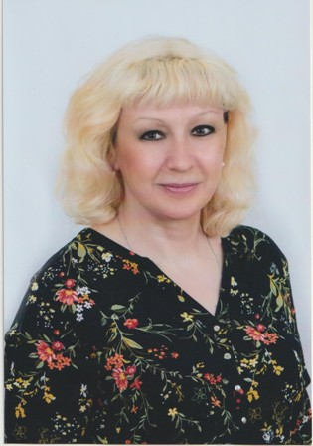
Телефон: 8 (49355) 2-11- 64
E-mail: gpdetsad3@yandex.ru Образование: Среднее специальное Кинешемское педагогическое училище, 1990 г.

Общий стаж работы: 36 лет

Стаж работы по специальности: 36 лет

Повышение квалификации:
2021 г. – ГАУДПО ИО «Университет непрерывного образования и инноваций» г. Иваново
программа «Антитеррористическое образование и профилактика молодёжного экстремизма в образовательных организациях»
Профессиональная переподготовка:
2022 г. – ООО «Центр непрерывного образования и инноваций» г. Санкт-Петербург
программа «Менеджмент в образовании», присвоена квалификация менеджер
2022 г. – ФГБОУ ВО «Ивановский государственный университет» г. Иваново
программа «Логопедия», присвоена квалификация логопед
Результаты аттестации: соответствие занимаемой должности, 2018 г.

Награды и достижения:
2004 год
Грамота Главы администрации Гаврилово – Посадского района: «За успехи в организации воспитательного процесса, формирование культурного и нравственного развития личности».

2005 год
Почётная грамота отдела образования: «За многолетнюю педагогическую деятельность, большой вклад в дело воспитания детей».
2008 год
Благодарность УВД Ивановской области и Начальника Департамента образования Ивановской области: «За целенаправленную работу по пропаганде безопасного образа жизни в сфере дорожного движения и профилактике детского дорожно- транспортного травматизма».
Почётная грамота Департамента образования Ивановской области: «За многолетний труд и высокий профессионализм».
2010 г.
Почётная грамота Главы администрации муниципального района: «За укрепление материально – технической базы дошкольного образовательного учреждения».
2013 г.
Почётная грамота отдела образования: «За значительные успехи в организации и совершенствовании воспитательного процесса в дошкольном образовательном учреждении».
Благодарность Председателя Ивановской областной Думы за активное участие в конкурсе «Народное творчество», популяризацию декоративно – прикладного искусства, приобщение подрастающего поколения к сохранению и развитию народной культуры.
2014 год
Диплом II степени начальника Управления координации комплекса социальных вопросов за высокое профессиональное мастерство, творческий поиск и оригинальное художественное решение представленных моделей одежды на X районном молодёжной моды «Златошвейка».
Почётная грамота отдела образования: «За добросовестный труд , значительный вклад в развитие дошкольного образования».
Благодарность Департамента образования Ивановской области: «За добросовестный труд и большой вклад в образование и воспитание подрастающего поколения».

2015 год
Благодарность Департамента образования Ивановской области за
Благодарность главы администрации муниципального района В.Ю. Лаптева Гмыриной О.И.за активную деятельность в организации спортивно – масоовой работы в дошкольном образовательном учреждении.
2018 год
Почётная грамота отдела образования: « За качественную подготовку дошкольного образовательного учреждения к новому учебному году», 2018 г.
2019 год
Почётная грамота Главы Гаврилово – Посадского муниципального района: «За многолетний добросовестный труд, высокий профессионализм и большой вклад в обучение и воспитание детей дошкольного возраста», 2019 г.
Благодарность Управления социальной сферы Администрации Гаврилово – Посадского муниципального района: «За активное участие в подготовке и проведении праздничных
мероприятий, посвящённых 585 юбилею со дня присвоения статуса города Гаврилов Посаду, 2019 г.
2020 год
Грамота Заместителя Главы администрации, начальника Управления за организацию работы дежурных групп в период действия режима повышенной готовности, 2020 г.
Благодарность Главы Гаврилово – Посадского муниципального района за активное участие в работе волонтёрского центра по оказанию помощи жителям Гаврилово – Посадского муниципального района в период распространения новой новой коронавирусной инфекции (COVID – 19)

